AURORA – Plan de Calidad

# 

# **Control de Documento**

| Información General del Documento |  |
| --- | --- |
| Versión: | 1.0 |
| Estado de Versión: | Creación |
| Fecha Versión: | 30-04-22 |

| Log de Revisión | | | |
| --- | --- | --- | --- |
| Versión | Fecha Revisión | Motivo de Cambio | Autor |
|  |  |  |  |
|  |  |  |  |
|  |  |  |  |

| Distribución/ Historia de aprobación | | | |
| --- | --- | --- | --- |
| Versión revisada | Aprobador | Firma | Fecha Aprobación |
|  |  |  |  |
|  |  |  |  |
|  |  |  |  |

# Objetivo

El objetivo de este documento es definir un Plan de Aseguramiento de la calidad del proyecto Aurora, la organización, tareas y responsabilidades del equipo, así como proporcionar guías, herramientas, técnicas y metodologías para la realización de las actividades y reportes de calidad.

# Alcance

El siguiente documento establece las actividades realizadas para asegurar la calidad a lo largo del ciclo de vida del proyecto.

La meta de este plan de aseguramiento de calidad es verificar que todo el software y la documentación a ser entregada cumplan todos los requerimientos técnicos.

Los procedimientos definidos en este documento se utilizarán para examinar las prestaciones que dará el software, así como para examinar la documentación y determinar que ambos cumplieron con los requerimientos técnicos del sistema a ser desarrollado.

# Administración

Esta sección describe cada uno de los principales elementos de la organización que influyen en la calidad de software.

## Organización

La siguiente figura muestra la organización del proyecto Aurora. Al tratarse de un proyecto educativo el equipo de desarrollo es el que oficiará de equipo de QA cuando se llegue a esa etapa del proyecto.

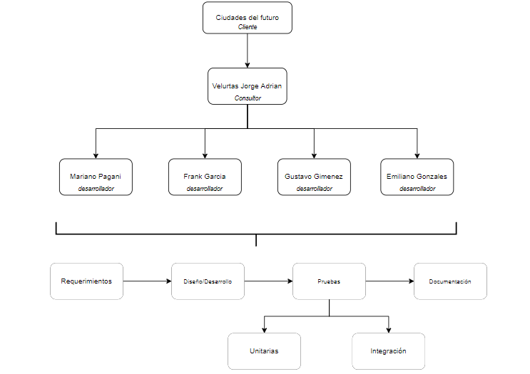

Consultor: Es el responsable de revisar controlar que se cumpla el cronograma del proyecto y con cada uno de los avances y entregables del mismo. Asimismo también es el encargado de resolver problemas entre el equipo de desarrollo y el cliente.

Desarrollador: Este rol se encarga de ir cumpliendo con cada uno de las etapas del proyecto, desde la toma de requerimientos hasta la etapa de pruebas.

# Análisis de los requerimientos

Consiste en establecer un mutuo acuerdo entre el equipo del proyecto de software y el cliente. Se deberá mantener y establecer un acuerdo con el cliente para realizar el análisis de requerimientos del sistema.

## Actividades

1. Tomar los requerimientos con el cliente.
2. Revisar los requerimientos para ver si son claros y consistentes
3. Verificar que los requerimientos estén documentados y firmados.

# Diseño de software/Desarrollo

El objetivo de este proceso es tomar decisiones sobre el comportamiento del diseño del sistema y otras decisiones que afecten al diseño de los componentes. Se tendrá que tomar en cuenta la arquitectura del sistema dividiéndolo en subsistemas.

# Actividades

1. Realizar el diseño de software teniendo en cuenta los estándares determinados.
2. Verificar que el diseño cuente con todos los requerimientos.

# Pruebas

En esta etapa se ponen a prueba unitarias para determinar si cada caso de uso cumple con el comportamiento esperado. Esta etapa también incluye pruebas de integración entre los distintos módulos del sistema.

## Actividades

1. Realizar pruebas corroborando el buen funcionamiento de los componentes.
2. Que cada componente de forma individual satisfaga los requerimientos del sistema.
3. Que el flujo de la información sea el esperado.
4. Que el comportamiento entre los distintos componentes sea el esperado.
5. Anotar el resultado de las pruebas.

# Documentación

La documentación que describe el software Aurora y el proceso de desarrollo se creará y actualizará periódicamente en todo el ciclo de desarrollo del software.

Al finalizar el proyecto, junto con el código que cumple con todos los casos de uso requeridos por el cliente se entregará la siguiente documentación:

1. Manual del Proyecto
2. Manual del Programador
3. Manual de Usuario